Министерство образования Новосибирской области

ГБПОУ НСО «Новосибирский авиационный технический колледж имени

Б. С. Галущака»

Отчет к самостоятельной работе студента

Публикация проекта в Git

Учебная дисциплина: МДК.01.01 Разработка программных модулей

Выполнил: студент группы ПР-20.101

Гладунов С. Ф.

Проверил: Катаев М. Д.

2022

**Содержание**

1 Установка Git Bash 3

2 Создание репозитория 5

3 Добавление проекта в репозиторий 8

# 1 Установка Git Bash

Установка Git Bash происходит с официального сайта Git. Дизайн сайта изображен на рисунке 1.

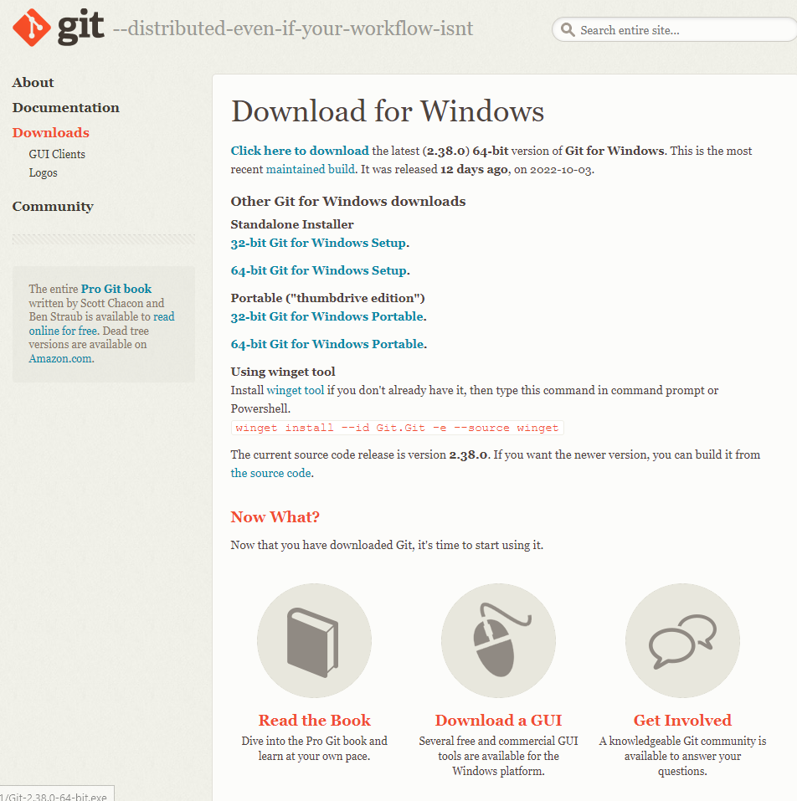

Рисунок 1 — Сайт Git

Для установки Git Bash, необходимо выполнить следующие этапы:

1. Перейти в браузере на сайт официальный сайт Git и нажать на ссылку для скачивания Git;
2. Открыть загруженный файл, нажать кнопку «Далее» и указать каталог установки для Git. Нажать на кнопку Далее, чтобы перейти к продолжению установки;
3. Выбрать компоненты, которые нужно установить, рекомендуется оставить их по умолчанию. Выбор добавления ярлыка на рабочий стол по желанию.
4. Нажать кнопку «Далее» для перехода в меню «Пуск».
5. На шаге среды PATH можно использовать Git только из Git Bash или использовать Git с командной строкой и PowerShell. Кроме того, команды bash будут работать в командной строке, если выбран только третий вариант;
6. Оставшиеся шаги делаются по умолчанию, происходит установка Git. После установки, закрывается окно установщика.

# 2 Создание репозитория

Если мы хотим иметь возможность сохранения проекта в интернете, создадим репозиторий на Github. Для начала нужно зарегистрироваться на сайте github.com. После регистрации нажимаем кнопку "+" в правом верхнем углу сайта и вводим название репозитория. Также, создать репозиторий можно на главном экране при открытии сайта. Создание репозитория изображено на рисунке 2.

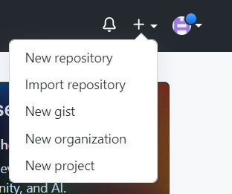

Рисунок 2 — Создание репозитория

После того как мы выбрали создание New repository, мы отправляемся на выбор параметров репозитория. Выбор параметров при создании репозитория указан на рисунке 3. Пишем название репозитория, после чего выбираем тип Public и нажимаем Create.

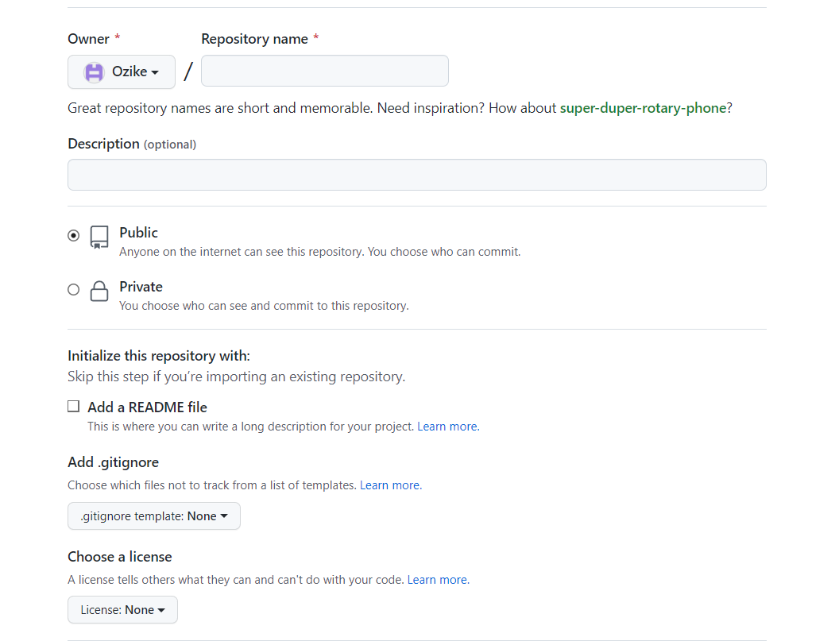

Рисунок 3 – выбор параметров репозитория при его создании

При создании репозитория можно указать разные параметры. Можно сделать репозиторий приватным или публичным, можно добавить файл README.txt и др. Создание репозитория с главного экрана изображено на рисунке 4.

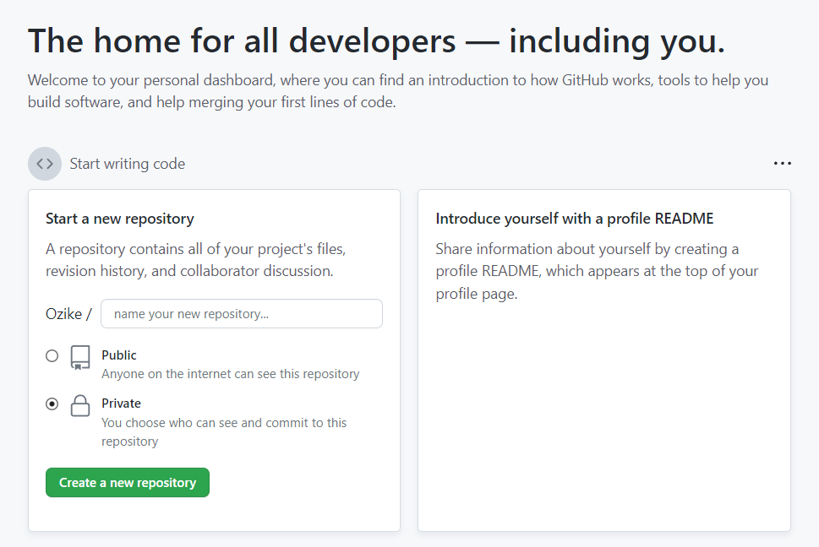

Рисунок 4 — создание репозитория с главного экрана

В результате мы создали новый репозиторий на сайте Github. Созданный репозиторий с командами изображён на рисунке 4.

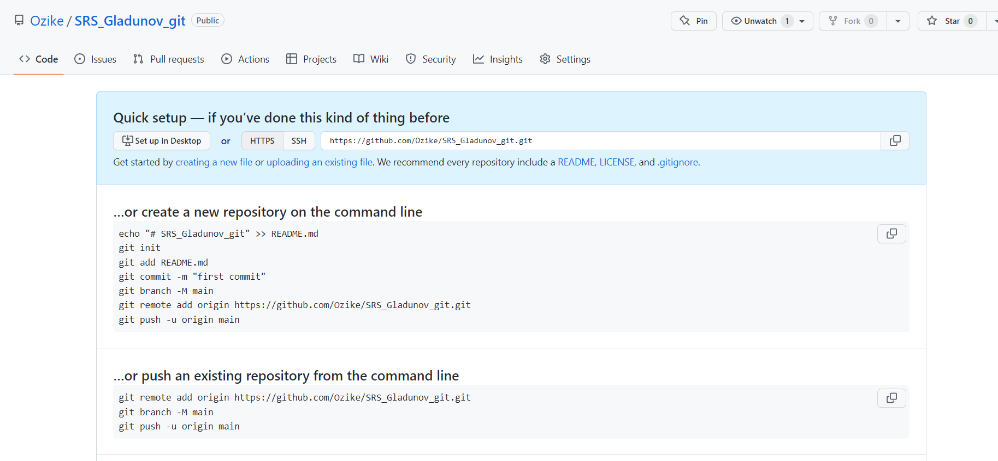

Рисунок 4 — Созданный репозиторий с командами

# 3 Добавление проекта в репозиторий

Для того чтобы добавить проект в созданный репозиторий, нужно создать локальный репозиторий. А для того, чтобы его создать, нужно зайти в папку с проектом, который нужно загрузить, после чего нажать правую кнопку мыши и выбрать пункт Git Bash Here.

Данный шаг изображен на рисунке 5.

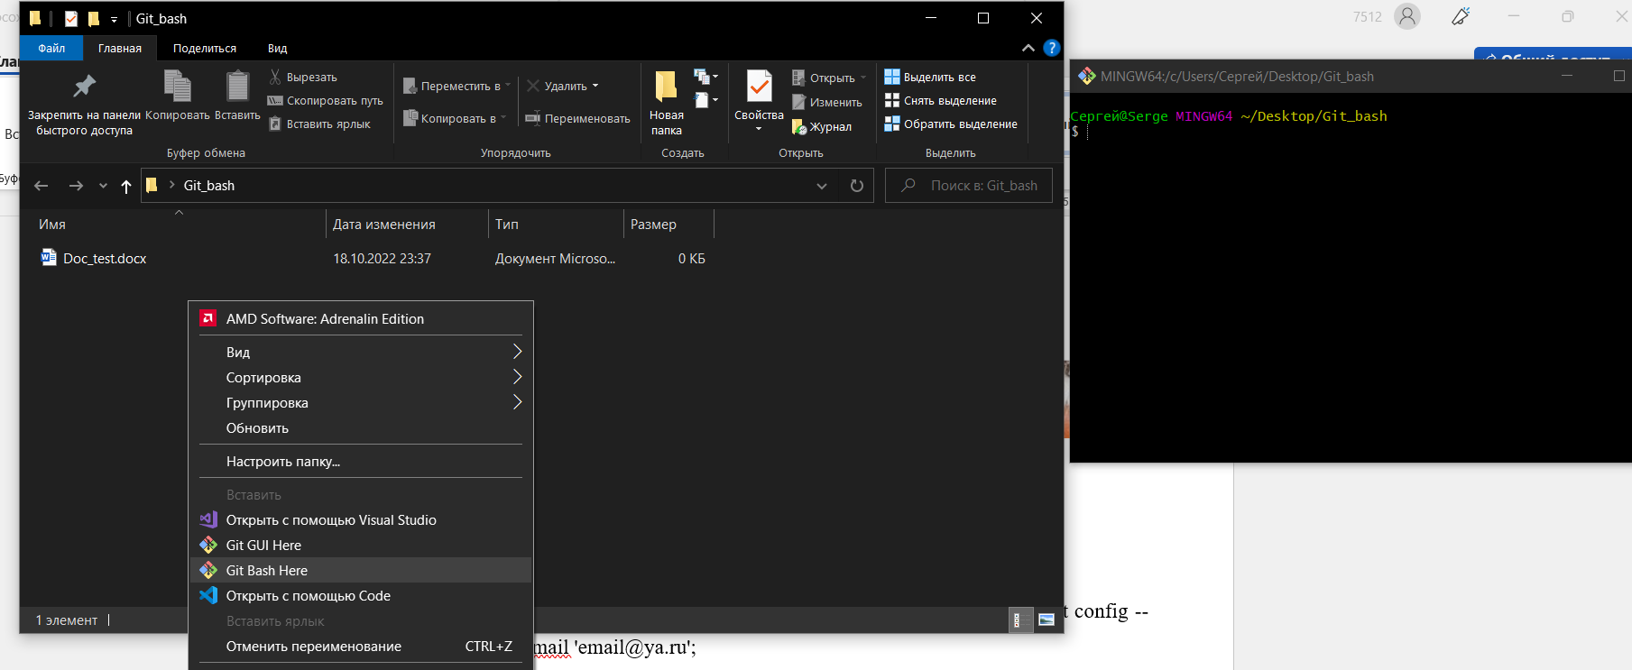

Рисунок 5 — Создание локального репозитория

После чего необходимо выполнить следующие команды:

* инициализация: git init;
* настройка пользователя: git config --global user.name 'Name'; git config --global user.email 'email@ya.ru';
* добавление файлов для отслеживания (git add название файла либо (.) для добавления всех файлов;
* коммит (git commit -m “любое наименование”;
* публикация файлов на удаленном сервере git push -u repos branch;
* добавление нового удаленного репозитория (git remote add origin и ссылка вашего репозитория).

Все эти команды нужны для загрузки проектов, файлов в ваш гит репозиторий.

Процесс добавления проекта изображен на рисунке 6.

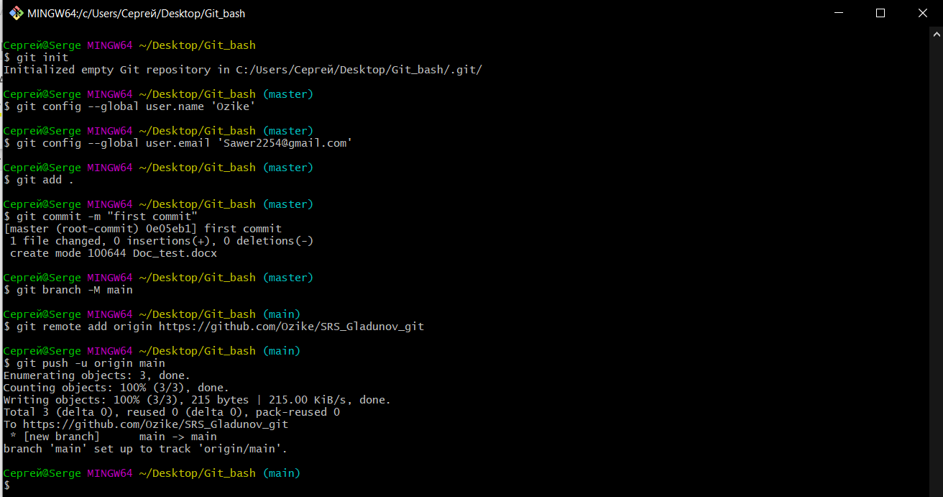

Рисунок 6 — Загрузка проекта

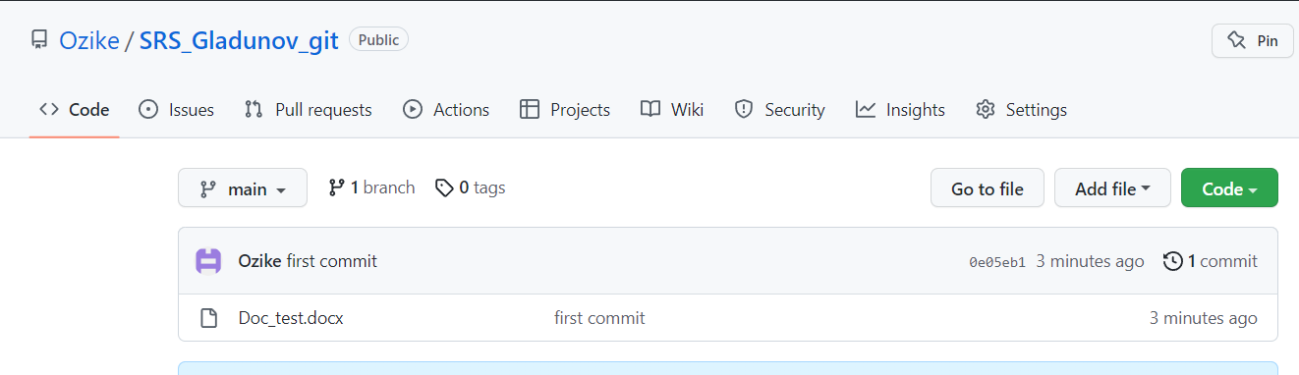После выполнения всех шагов проект будет добавлен в наш созданный репозиторий в GitHub. Добавленный проект продемонстрирован на рисунке 7.

Рисунок 7 — Результат добавления проекта